COMPTE RENDU TECHNIQUE

Architecture Microservices Résilients

Spring Boot · Resilience4j · Spring Cloud Gateway

Circuit Breaker · Bulkhead · JWT · Nginx SSL · Docker

Java 17 · Spring Boot 3.2 · Resilience4j 2.2 · Spring Cloud 2023

INGA2 G1 · ING252 Architecture Logicielle · 2025

1. Introduction
Ce projet implémente une architecture microservices complète intégrant des patterns de résilience avancés pour garantir la robustesse et la disponibilité du système face aux défaillances. L'ensemble est construit avec Spring Boot 3.2, Resilience4j 2.2, Spring Cloud Gateway et déployé avec Docker Compose derrière un reverse proxy Nginx.

1.1 Patterns implémentés

Circuit Breaker (Resilience4j) — Service A : surveille le taux d'échec et coupe le circuit pour éviter les appels vers un service défaillant.
Bulkhead (Resilience4j) — Service B : limite les appels concurrents au service de paiement pour éviter l'effet de cascade.
API Gateway (Spring Cloud Gateway) : routage intelligent, validation JWT, fallback automatique.
Reverse Proxy + Load Balancer (Nginx) : SSL/TLS, cache HTTP, rate limiting, load balancing.
Authentification JWT : génération et validation de tokens signés HMAC-SHA256.

1.2 Stack technique

Technologie | Version · Rôle
Java | 17 — Langage de développement
Spring Boot | 3.2.5 — Framework applicatif
Spring Cloud | 2023.0.1 — API Gateway, Circuit Breaker réactif
Resilience4j | 2.2.0 — Circuit Breaker, Bulkhead, Retry, TimeLimiter
JJWT | 0.12.5 — Génération et validation JWT
Nginx | 1.25 Alpine — Reverse proxy, SSL, cache
Docker Compose | 3.9 — Orchestration locale des conteneurs
Micrometer | Prometheus — Export des métriques

2. Architecture Globale

2.1 Flux de bout en bout
L'architecture suit un modèle en couches strictement ordonné, où chaque composant a un rôle unique et bien délimité :

Client (navigateur / curl / application)
│ HTTPS (port 443)
▼
┌─────────────────────────────────────────────────────────────────────┐
│ Nginx · SSL/TLS TermINATION · Rate Limiting · Cache HTTP │
└────────────────────────────┬────────────────────────────────────────┘
│ HTTP (port 8080)
▼
┌─────────────────────────────────────────────────────────────────────┐
│ API Gateway · Routage · Validation JWT · Fallback · CB │
└──────────────┬────────────────────────┬───────────────┬─────────────┘
│ :8081 │ :8082 │ :8083
▼ ▼ ▼
Auth Service Service A Service B
JWT Generator Circuit Breaker Bulkhead

2.2 Rôle de chaque composant

Composant | Port | Rôle
Nginx | 443 | Reverse Proxy, terminaison SSL, cache GET, rate limiting (30 req/min), load balancer
API Gateway | 8080 | Routage vers services, validation JWT, fallback sur Circuit Breaker ouvert, retry
Auth Service | 8081 | Génération des tokens JWT signés HMAC-SHA256, validation des credentials
Service A | 8082 | Service métier protégé par Circuit Breaker Resilience4j + Retry + TimeLimiter
Service B | 8083 | Service paiement protégé par Bulkhead sémaphore Resilience4j

3. Circuit Breaker — Service A

3.1 Principe Resilience4j
Resilience4j implémente le Circuit Breaker via une annotation @CircuitBreaker sur les méthodes à protéger. La bibliothèque gère automatiquement les transitions d'état, les métriques et les appels de fallback.

3.2 Les trois états

État | Description et comportement
CLOSED | Fonctionnement normal. Chaque appel est enregistré dans la fenêtre glissante. Si le taux d'échec dépasse failure-rate-threshold (50%), transition vers OPEN.
OPEN | Circuit déclenché. Tous les appels sont rejetés immédiatement par CallNotPermittedException. Aucun appel réseau n'est tenté. Après wait-duration-in-open-state (10s), transition automatique vers HALF_OPEN.
HALF_OPEN | Phase de test. permitted-number-of-calls-in-half-open-state appels (3) sont autorisés. Succès → CLOSED. Échec → OPEN.

3.3 Configuration (application.yml)

resilience4j:
circuitbreaker:
instances:
service-a-cb:
sliding-window-type: COUNT_BASED
sliding-window-size: 10 # 10 derniers appels
failure-rate-threshold: 50 # 50% d'échecs → OPEN
wait-duration-in-open-state: 10s # 10s en OPEN avant HALF_OPEN
permitted-number-of-calls-in-half-open-state: 3
automatic-transition-from-open-to-half-open-enabled: true
slow-call-duration-threshold: 2s
slow-call-rate-threshold: 80 # 80% d'appels lents → OPEN

3.4 Implémentation Java

Annotation sur la méthode protégée :
@CircuitBreaker(name = "service-a-cb", fallbackMethod = "fallbackData")
@Retry(name = "service-a-cb")
public String fetchExternalData(String requestId) {
// appel vers la dépendance externe
return externalApi.call(requestId);
}
Méthode de fallback :
private String fallbackData(String requestId, Throwable ex) {
log.warn("[FALLBACK] Circuit ouvert — cause={}", ex.getMessage());
return "FALLBACK: données en cache pour " + requestId;
}

3.5 Endpoint de monitoring

Endpoint | Description
GET /cb/status | État détaillé du CB : state, failureRate, bufferedCalls, failedCalls
POST /test/failure | Active/désactive la simulation de panne (paramètre : enabled=true/false)
GET /data | Appel protégé par CB (retourne le résultat ou le fallback)
GET /actuator/health | Health check incluant l'état du Circuit Breaker

4. Bulkhead — Service B

4.1 Principe Resilience4j
Resilience4j propose deux variantes de Bulkhead. Le SemaphoreBulkhead (utilisé ici) limite le nombre d'appels concurrents via un sémaphore. Le ThreadPoolBulkhead dédie un pool de threads à chaque service pour une isolation totale.

4.2 Deux variantes disponibles

Type | Mécanisme | Cas d'usage
SemaphoreBulkhead | java.util.concurrent.Semaphore — Limite les appels concurrents. Rejet immédiat si saturé. | Services REST synchrones, contrôle de concurrence léger
ThreadPoolBulkhead | Pool de threads dédié — Isolation complète des ressources CPU/mémoire. | Appels bloquants longue durée, isolation maximale par service

4.3 Configuration (application.yml)

resilience4j:
bulkhead:
instances:
payment-bh:
max-concurrent-calls: 10 # max 10 appels simultanés
max-wait-duration: 0ms # rejet immédiat si saturé
# Thread-pool Bulkhead alternatif :
thread-pool-bulkhead:
instances:
payment-bh-tp:
max-thread-pool-size: 5
core-thread-pool-size: 3
queue-capacity: 10

4.4 Implémentation Java

Annotation @Bulkhead avec fallback :
@Bulkhead(name = "payment-bh", fallbackMethod = "fallbackPayment")
public PaymentResult processPayment(PaymentRequest request) {
// traitement du paiement (appel passerelle)
return gateway.process(request);
}
private PaymentResult fallbackPayment(PaymentRequest request,
BulkheadFullException ex) {
return new PaymentResult("PENDING", "QUEUED",
"Système chargé. Paiement mis en file d'attente.");
}

5. API Gateway — Spring Cloud Gateway

5.1 Rôle
Spring Cloud Gateway est le point d'entrée unique pour tous les clients. Il valide les tokens JWT, route les requêtes vers les services appropriés, gère les retries et les fallbacks via des Circuit Breakers, et ajoute les headers d'enrichissement pour les services en aval.

5.2 Filtres appliqués par route

Route | Filtres | Comportement
/auth/** | CircuitBreaker | Pas de JWT requis. CB de protection. Redirection vers /fallback/service-a si indisponible.
/api/service-a/** | JwtAuthFilter, StripPrefix=2, CircuitBreaker, Retry | Validation JWT obligatoire. 3 retries avec backoff exponentiel (100ms→500ms). Fallback si CB ouvert.
/api/service-b/** | JwtAuthFilter, StripPrefix=2, CircuitBreaker | Validation JWT. Pas de retry (idempotence des paiements). Fallback si CB ouvert.

5.3 Filtre JWT (JwtAuthFilter.java)

Logique de validation :
1. Extraction du header Authorization (format : Bearer <token>).
2. Parsing et vérification du token avec la clé HMAC-SHA256 partagée.
3. Enrichissement de la requête avec X-Auth-Username et X-Auth-Role.
4. Propagation vers le service en aval — ou rejet 401 si token invalide.

5.4 Configuration des routes (application.yml)

spring.cloud.gateway.routes:
- id: service-a
uri: http://service-a:8082
predicates:
- Path=/api/service-a/**
filters:
- JwtAuthFilter
- StripPrefix=2
- name: CircuitBreaker
args:
name: service-a-cb
fallbackUri: forward:/fallback/service-a
- name: Retry
args:
retries: 3
backoff:
firstBackoff: 100ms
maxBackoff: 500ms

6. Auth Service — Authentification JWT

6.1 Flux d'authentification

1. Client → POST /auth/login {username, password}
2. Auth Service vérifie les credentials (base en mémoire pour la démo).
3. Génération du token JWT signé (HMAC-SHA256, expiration 24h).
4. Client reçoit : {token, type:"Bearer", username, role}.
5. Client inclut le token dans Authorization: Bearer <token> sur les requêtes suivantes.
6. API Gateway valide le token sur chaque requête protégée.

6.2 Structure du token JWT

Champ | Contenu
Header | alg: HS256, typ: JWT
sub | Nom d'utilisateur
role | ROLE_ADMIN ou ROLE_USER
iat | Date d'émission (timestamp Unix)
exp | Date d'expiration (iat + 86 400 000 ms)
Signature | HMAC-SHA256 avec la clé secrète partagée

6.3 Endpoints

Endpoint | Méthode | Description
POST /auth/login | POST | Génère un token JWT. Body: {username, password}
POST /auth/validate | POST | Valide un token. Body: {token}. Retourne claims.
GET /auth/health | GET | Health check du service Auth.

6.4 Exemple d'appel

# Obtenir un token
curl -k -X POST https://localhost/auth/login \
-H 'Content-Type: application/json' \
-d '{"username":"admin","password":"adminpass"}'
# Réponse
{
"token": "eyJhbGciOiJIUzI1NiJ9...",
"type": "Bearer",
"username": "admin",
"role": "ROLE_ADMIN"
}

7. Nginx — Reverse Proxy & Sécurité

7.1 Fonctionnalités

Fonctionnalité | Configuration
SSL/TLS | Protocoles TLSv1.2 + TLSv1.3. Certificat auto-signé (dev) ou CA en prod. Redirection HTTP → HTTPS.
Cache HTTP | proxy_cache_path : cache des réponses GET 200 pendant 30s. Clé : scheme+host+uri+Authorization.
Rate Limiting | Auth : 10 req/min. API : 30 req/min. Burst autorisé. Protège contre les attaques par force brute.
Load Balancing | Upstream least_conn : route vers l'instance la moins chargée. Failover sur max_fails=3.
Headers sécu | HSTS, X-Frame-Options DENY, X-Content-Type-Options nosniff, X-XSS-Protection.
Logs JSON | Format JSON structuré avec remote_addr, uri, status, upstream_time pour observabilité.

7.2 Génération du certificat SSL

# Générer le certificat auto-signé (développement)
chmod +x nginx/ssl/generate-certs.sh
./nginx/ssl/generate-certs.sh
# En production : utiliser Let's Encrypt
certbot certonly --nginx -d mondomaine.com

8. Déploiement Docker Compose

8.1 Services déployés

Service | Image / Build | Health Check
nginx | nginx:1.25-alpine | wget /nginx-health → 200
api-gateway | build: ./api-gateway | wget /actuator/health → 200
auth-service | build: ./auth-service | wget /auth/health → 200
service-a | build: ./service-a | wget /actuator/health → 200
service-b | build: ./service-b | wget /actuator/health → 200

8.2 Commandes

# 1. Générer le certificat SSL
./nginx/ssl/generate-certs.sh
# 2. Compiler tous les services
mvn clean package -DskipTests
# 3. Lancer la stack complète
docker-compose up --build
# 4. Vérifier que tout est UP
docker-compose ps
# 5. Arrêter la stack
docker-compose down

8.3 Tests de résilience

Simuler une panne sur Service A :
# Activer la panne
curl -X POST 'http://localhost:8082/test/failure?enabled=true'
# Envoyer des requêtes pour déclencher le CB
for i in {1..15}; do
curl -s http://localhost:8082/data -H 'X-Auth-Username: test'
done
# Vérifier l'état du Circuit Breaker
curl http://localhost:8082/cb/status
# Rétablir le service
curl -X POST 'http://localhost:8082/test/failure?enabled=false'

9. Résultats d'exécution — Captures d'écran
Les captures suivantes ont été réalisées lors de l'exécution de la version Java pure (prototype pédagogique). Les mêmes comportements sont observables dans la version Spring Boot via les endpoints /cb/status et /bh/status, ou via les logs Resilience4j.

9.1 Circuit Breaker — Ouverture sur pannes
3 pannes consécutives dépassent le seuil (failureThreshold=3). Le circuit passe CLOSED → OPEN. Les appels 4 et 5 sont rejetés immédiatement avec CircuitBreakerOpenException, sans aucun appel au service distant.

DEMO 1 — Circuit Breaker : ouverture du circuit après pannes consécutives
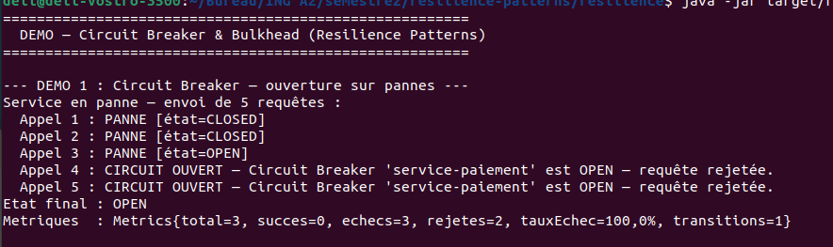

- Appels 1-3 : pannes enregistrées dans la fenêtre glissante (état CLOSED).
- Appel 3 atteint le seuil → transition CLOSED → OPEN (1 transition enregistrée).
- Appels 4-5 : rejetés immédiatement (0 tentative réseau). Métriques : rejetes=2.
- Taux d'échec final : 100% (3 échecs / 3 appels dans la fenêtre).

9.2 Circuit Breaker — Récupération automatique
Après 1,1s (délai OPEN écoulé), le circuit passe automatiquement en HALF_OPEN. 2 sondes réussies (successThreshold=2) suffisent pour refermer le circuit.

DEMO 2 — Circuit Breaker : récupération automatique via HALF_OPEN
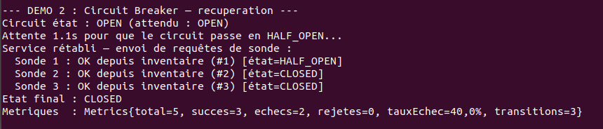

- Transition automatique OPEN → HALF_OPEN après expiration du délai.
- Sonde 1 : HALF_OPEN — première requête de test autorisée.
- Sonde 2 : 2ème succès → transition HALF_OPEN → CLOSED.
- Total transitions : 3 (CLOSED→OPEN, OPEN→HALF_OPEN, HALF_OPEN→CLOSED).

9.3 Bulkhead — Isolation des ressources
8 threads concurrents avec un Bulkhead configuré à max 3 appels simultanés. 5 threads sont rejetés immédiatement avec BulkheadFullException. Les 3 threads acceptés terminent normalement.

DEMO 3 — Bulkhead : rejet des requêtes excédentaires
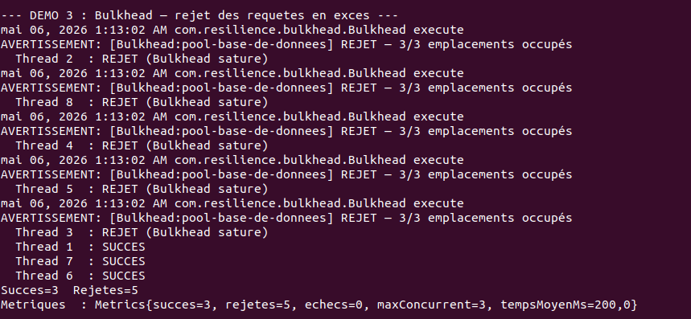

- 3 threads acquièrent un emplacement → exécution normale.
- 5 threads rejetés : BulkheadFullException (maxWaitDurationMs=0).
- Les logs AVERTISSEMENT confirment 3/3 emplacements occupés.
- Métriques : succes=3, rejetes=5, maxConcurrent=3, tempsMoyen=200ms.

9.4 Combinaison Bulkhead + Circuit Breaker
Le ResilienceDecorator applique Bulkhead puis Circuit Breaker. Phase 2 : 2 pannes déclenchent l'ouverture du CB. Le 3ème appel est rejeté immédiatement sans passer par le Bulkhead.

DEMO 4 — Bulkhead + Circuit Breaker combinés
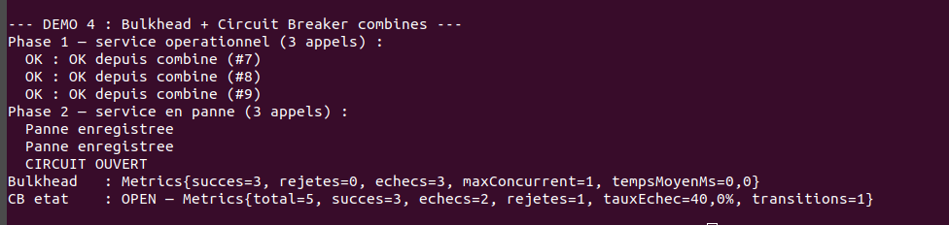

- Phase 1 (service OK) : 3 appels réussis traversent les deux couches.
- Phase 2 (panne) : 2 pannes → Circuit Breaker OPEN. 3ème appel : rejet CB.
- L'ordre Bulkhead → CB est respecté : le Bulkhead libère son emplacement même quand le CB est ouvert.

10. Comparaison des patterns et Conclusion

10.1 Tableau comparatif

Critère | Circuit Breaker vs Bulkhead
Problème résolu | CB : appels répétés vers service défaillant | BH : saturation des ressources locales
Mécanisme Spring | CB : @CircuitBreaker + automate d'états | BH : @Bulkhead + sémaphore ou thread pool
Déclencheur | CB : taux d'échec > seuil | BH : appels concurrents > limite
Récupération | CB : automatique après délai + sonde HALF_OPEN | BH : dès libération d'un emplacement
Métrique clé | CB : failureRate, state, bufferedCalls | BH : availableConcurrentCalls
Fallback | CB : méthode annotée fallbackMethod | BH : méthode annotée fallbackMethod
Config | CB : sliding-window, failure-rate, wait-duration | BH : max-concurrent-calls, max-wait

10.2 Conclusion
L'architecture microservices présentée combine de façon complémentaire les patterns de résilience de Resilience4j avec l'écosystème Spring Cloud. Chaque couche a une responsabilité précise :

- Nginx protège l'entrée du système avec SSL, rate limiting et cache.
- API Gateway centralise la sécurité JWT et orchestre le routage et les fallbacks.
- Circuit Breaker (Service A) coupe les appels vers les dépendances défaillantes pour préserver la latence.
- Bulkhead (Service B) isole le service de paiement pour éviter qu'une surcharge ne dégrade l'ensemble.

Évolutions recommandées
- Service Discovery : Eureka ou Consul pour la découverte dynamique des instances.
- Distributed Tracing : Zipkin / Jaeger pour tracer les appels inter-services.
- Métriques : intégration Prometheus + Grafana pour les tableaux de bord Resilience4j.
- Config centralisée : Spring Cloud Config Server pour gérer les propriétés.
- Sécurité : refresh token, révocation JWT, OAuth2 / OpenID Connect.

